

**Простые способы рассказать ребенку об эмоциях**

*Советы о том, как научить ребенка распознавать и выражать широкий спектр эмоций.*

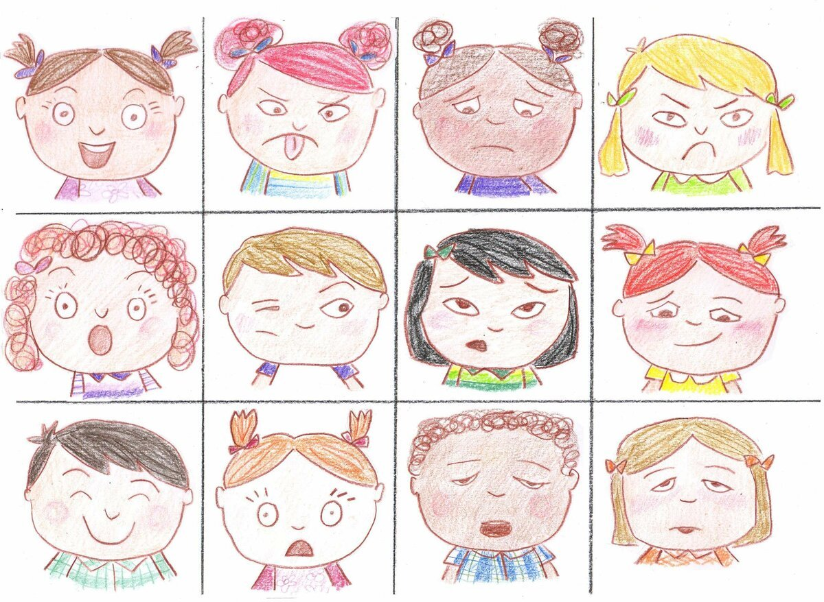

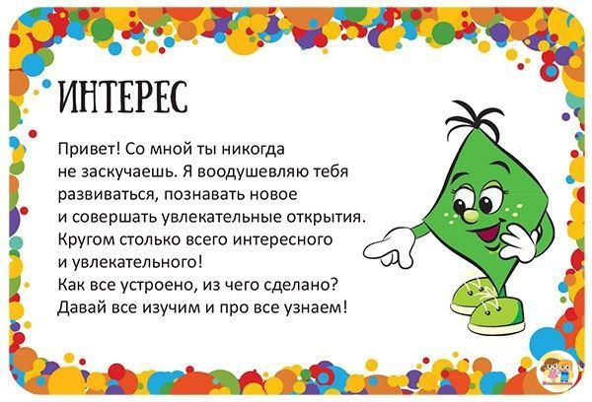Как утверждают ученые, в языке эскимосов и других северных народов есть как минимум 50 слов на обозначение различных оттенков снега. Дети-эскимосы слышат эти слова в речи взрослых и постепенно начинают видеть связь между словами и явлениями окружающего мира. Подобным образом, когда родители говорят об эмоциях, дети учатся распознавать их в себе и в других людях.

**Понимание и принятие своих эмоций – первый шаг к тому, чтобы научиться управлять ими.**

Человек может испытывать большое количество эмоций. Психологи изображают все их разнообразие в виде так называемого «колеса эмоций». Согласно этой схеме, все чувства человека сводятся к четырем основным:

* 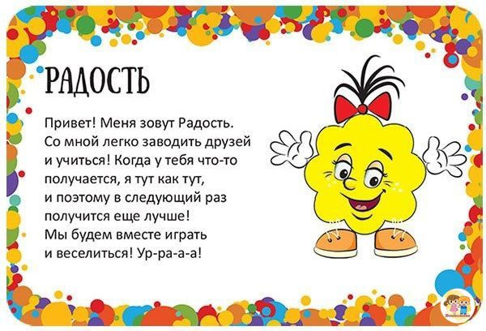**Счастье,** с которым связаны любовь, радость и умиротворение. Это наше естественное состояние, когда мы увлечены чем-либо.
* **Страх** – наша реакция на различные угрозы. С ним связаны чувства ужаса и беспокойства (страх перед неявной угрозой), бессилия и беспомощности. У животных чувство страха может переходить в злость – это своего рода защитная реакция.
* **Печаль** является реакцией на утрату и разочарование. С ней связаны чувства горя, подавленности и одиночества. Многие люди защищаются от чувства грусти, выражая при этом злость.
* **Злость** – реакция на внешнюю или внутреннюю угрозу. С ней связаны раздражение, фрустрация и ярость. Когда человек не замечает чувство злости, она может направляться внутрь, переходя в депрессию или
* нечувствительность.

**Как научить ребенка понимать свои эмоции?**

Просто наблюдайте за его чувствами и чувствами других людей и объясняйте их ребенку без осуждения. Так ребенок научится распознавать свои эмоции и эмоции окружающих.

**В течение дня ищите возможности поговорить с ребенком об эмоциях, признавайте его чувства:**

* «Ты выглядишь расстроенным»
* «Ты не можешь усидеть на месте! Должно быть, ты взволнован!»
* «Я понимаю: ты чувствуешь себя безопаснее, когда знаешь, что будет происходить. Я тоже»
* «Я слышу тебя! Тебе не нравится шпинат, и ты не хочешь его есть».

**Когда вы говорите с ребенком об эмоциях, постарайтесь воздержаться от нравоучений. Вместо этого задавайте вопросы, чтобы путем размышлений научить его понимать свои эмоции. Например, вы можете задавать такие вопросы:**

* «Если ты разозлился на своего друга, что ты можешь сделать?»
* «Если ты злишься на меня, что ты можешь сделать?»;
* «Если ты разозлился из-за того, что твоя игрушка сломалась, что ты можешь сделать?»
* «Когда ты принимаешь более правильные решения: когда злишься или когда спокоен?»
* «Что помогает тебе успокоиться, когда ты злишься?»

Когда вы с ребенком видите, как плачет другой ребенок, задайте ему вопросы:

* «Этот мальчик выглядит несчастным. Как ты думаешь, чем он расстроен?»
* «Как ты думаешь, чего он хочет?»
* «Как ты думаешь, мы можем ему чем-нибудь помочь?»

Такие вопросы учат ребенка сочувствию. Например, когда родители вслух при ребенке размышляют о том, что чувствует или чего хочет его младший брат, ребенок развивает сочувствие к брату, и взаимоотношения между ними становятся более близкими.

Когда родители читают маленькому ребенку книги и разговаривают с ними о том, что чувствуют другие дети,   
он становится более дружелюбным и менее агрессивным по отношению к своим сверстникам.

Когда родители признают, что эмоции – это важная часть полноценной жизни, и позитивно говорят об эмоциях, дети учатся распознавать и выражать их.

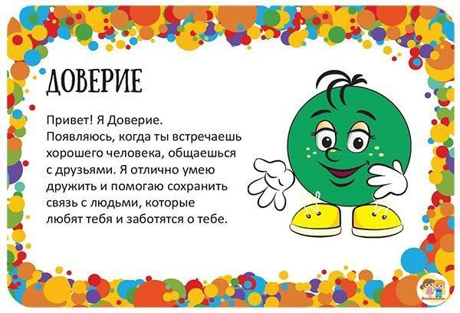Это становится первым шагом на пути к тому, чтобы научиться управлять своими чувствами.

